**Тема:** Карта «Тектонічна будова». Тектонічні структури. Зв’язок рельєфу з тектонічними структурами.

**І. Мотивація навчальної діяльності.**

Рівнини в центрі і на сході, гірські системи на заході і півдні України. Чому так? Чому правобережна частина України вища за лівобережну? За будь-якою загадкою криється пояснення. І саме ці пояснення та «пошуки джерел» ми сьогодні будемо мати можливість спільно знайти. До роботи!

**ІІ. Актуалізація навчальної і пізнавальної діяльності**

1.Дайте визначення поняття «рельєф». Назвіть відомі вам форми рельєфу.

2.На прикладі географії материків (7 клас) пригадайте приклади взаємозв’язку тектонічних структур і рельєфу.

3.Що називається платформою? Яка будова характерна для цих тектонічних структур?

4.Які причини утворення складчастих поясів? Принципи їх розміщення на поверхні Землі?

5. Які види рухів характерні для великих тектонічних структур?

6.На які ери та епохи горотворення поділяється історія формування Землі?

7.Які унікальні форми рельєфу є на території України?

**ІІІ.Вивчення нового матеріалу**

*1.Робота з тектонічною картою та атласами України. Вивчення легенди карти та ознайомлення з розташуванням великих тектонічних структур України: Східноєвропейської платформи, Західноєвропейської платформи, Скіфської платформи та Середземноморських складчастих споруд.*

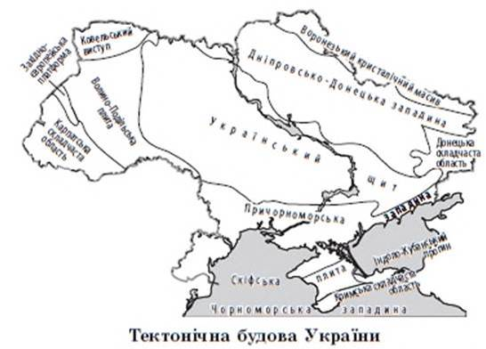

*2.Аналіз мультимедійної презентації зі схемами будови типових тектонічних структур: платформи, щита, плити, області складчастості. Для кращого розуміння використовують текст підручника (робота в парах).*

|  |  |  |
| --- | --- | --- |
|  | *область складчастості* |  |
|  |
|  |
|  |

*плита щит*

1.В ході роботи учні з’ясовують типові ознаки будови різних тектонічних структур, які закріплюють у вигляді таблиці.

|  |  |
| --- | --- |
| Європейська літосферна плита | Середземноморський складчастий пояс |
| Східноєвропейська докембрійська платформа | Карпатська складчаста система |
| Західноєвропейська платформа (каледонська) | Кримська складчаста система |
| Скіфська платформа і зона Добруджі (герцинська) |  |
| в рельєфі відповідають | |
| Рівнини | Гори |

2. Визначають дрібніші тектонічні структури України на карті і особливості їх розташування:

* Східноєвропейська докембрійська платформа: Український кристалічний щит, Воронезький кристалічний масив, Волино-Подільська плита, Львівська западина, Донецька складчаста споруда, Дніпровсько- Донецька западина, Причорноморська западина;
* Карпатська складчаста система: Передкарпатський прогин, Карпатська покривно- складчаста споруда, Закарпатська западина;
* Кримська складчаста система: складчасто-брилова споруда гірського Криму; Індоло-Кубанський прогин.

**ІV.Закріплення вивченого**

*Фронтальне опитування*

1.Що таке платформа, область складчастості, щит?

2.Покажіть на карті основні тектонічні структури Східноєвропейської платформи.

3.Зробіть висновок про відповідність форм рельєфу основним тектонічним структурам України.

**V. Домашнє завдання**

Робота з таблицею . Кожен витягає папірець з назвами двох тектонічних структур і за допомогою таблиці у зошиті записує відповідні їм форми рельєфу.

|  |  |
| --- | --- |
| Тектонічна структура | Форма рельєфу |
|  |  |

**VII. Домашнє завдання**

1.Опрацювати параграф 15 підручника;

2.Вивчити особливості простягання основних тектонічних структур України

3.Доведіть твердження : 1) на рівнинній території України не можливе утворення землетрусу. 2) у сучасних складчастих системах гір України вулканізм не проявляється.

Робота з таблицею . Знайти відповідність тектонічних структур формам рельєфу. Записати до таблиці.

|  |  |
| --- | --- |
| Тектонічна структура | Форма рельєфу |
|  |  |

.